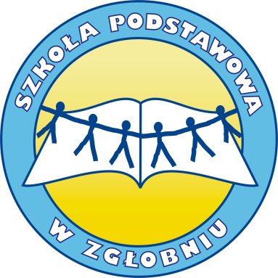

DYREKTOR, GRONO PEDAGOGICZNE I RADA RODZICÓW ZAPRASZAJĄ NA „Święto Szkoły”, KTÓRe ODBĘDZIE SIĘ W DNIU 8 CZERWCA BR. NA TERENIE PARKU przy SZKOle PODSTAWOWEJ W ZGŁOBNIU

W PROGRAMIE:

GODZ. 16.00 – 17.30

- Inscenizacja pt. „Słoń Trąbalski” w wykonaniu uczniów klasy I
- Występ dzieci z klasy „O” w „Tańcu belgijskim”
- Pokaz mody letniej- „Modne lato”
- Taniec nowoczesny i ludowy w wykonaniu tancerzy z LOK w Zgłobniu
- Układ taneczny „Trojka” i „Chocolate” w wykonaniu dzieci z klasy „O”
- Przegląd piosenki obcojęzycznej
- Gość Specjalny –Siatkarki Developresu Rzeszów
- Turniej wiedzy „1 z 10”- uczniowie klas I-III

GODZ. 17.30 – 20.00

- Koncert piosenki „Śpiewaj z nami”- występ uczniów klasy IV-VI
- „Papieroplastyka”- zmagania plastyczne dzieci z rodzicami
- Występ zespołu „ Jubilatki”
- Mecz piłki siatkowej (rodzice, dzieci)
- Mecz piłki nożnej ( rodzice, dzieci)

PODCZAS TRWANIA FESTYNU
CZYNNA BĘDZIE MAŁA GASTRONOMIA

ORGANIZATORZY ZAPRASZAJĄ dzieci wraz z rodzicami !

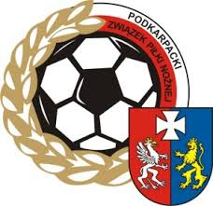
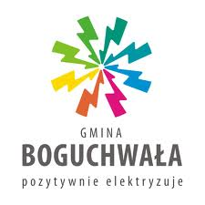
SPONSORZY;
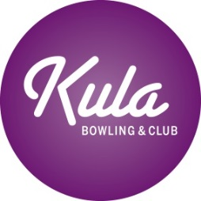
Sklep obuwniczo-odzieżowy-
Marcin gawron- zgłobień

